第六周记录（8.17—8.23）
1. 本周目标与方案选择
本周目标：在第五周完成 DPMF 旁路采集与漂移检测的基础上，进一步完成“架构状态→漂移判定→行为证据→风险评分→防御建议→可解释报告”的感知闭环。为避免准确率仅依赖历史数据，本周重新调用 deepseek-v4-flash 采集多条件在线样本，并引入独立稳定负对照；同时把结构状态作为漂移主判据，将检索行为变化作为风险辅助证据，形成 DPM-MemEvolve 端到端原型。
实验方向 | 本周处理 | 结论定位
在线样本扩充 | 设置 S0、D1 Top-K=5、D2 Top-K=7、D3 history-first、D4 combined；5 个查询变体×clean/poisoned。 | 形成新的 Live 数据与独立稳定对照
感知准确率评估 | 以原 S0 为参考，用 S0_repeat 负样本与 D1-D4 正样本评估 Structural / Behavioral 检测。 | 结构检测作为主判据，行为检测作为辅助证据
端到端信号输出 | 融合结构变化、行为不稳定、clean 效用下降和攻击暴露，输出 risk、defense recommendation，并调用 LLM 做后验解释。 | 完成反馈⑥要求的 DPM-MemEvolve 原型闭环

2. 本周实际跑通的内容
• 重新调用 deepseek-v4-flash 生成 Week 6 Live 数据：5 种架构状态×5 个语义等价查询×clean/poisoned 两组，共 50 次在线试验；除检索 guidance 外，本周进一步让 Agent 基于检索结果生成最终回答，分离“毒记忆进入检索”和“最终回答实际被污染”两个层次。
• 增加独立稳定负对照 S0_repeat，共 10 个新样本。评估时原 S0_stable 的 10 个样本只作为 reference，不进入测试集；最终测试集由 10 个 stable negative 与 40 个 D1-D4 drift positive 组成，共 50 个样本。
• Structural Detection 对 Top-K、retrieval-policy 与 combined 三类显式架构漂移实现 TP=40、TN=10、FP=0、FN=0，Accuracy / Precision / Recall / F1 均为 1.0000，Drift-Type Accuracy=1.0000。
• Behavioral Detection 使用检索记忆 ID 集合的 Jaccard distance，并固定阈值 0.40。结果为 Accuracy=0.8800、Precision=0.8864、Recall=0.9750、F1=0.9286，但稳定负样本 FPR=0.5000，说明行为变化不能单独作为架构漂移判据。
• 误差分析发现两类关键现象：5 个 S0_repeat 样本在架构不变时出现 behavioral fluctuation；1 个 D3_history_first poisoned 样本在策略已漂移时 Jaccard=1.0、instability=0，形成 silent drift。由此明确“行为不同≠架构一定漂移，行为相同≠架构一定稳定”。
• 完成端到端风险评分与防御建议：S0=0.1500 LOW/NONE；D1=0.3542 MEDIUM/F2；D2=0.3979 MEDIUM/F2；D3=0.5400 MEDIUM/F2；D4=0.6225 HIGH，推荐 F2 为主、F1 为辅。风险结果形成从稳定状态到组合漂移的梯度。
• 完成 LLM-as-Judge 后验解释：对 5 个标准化 DPMF 事件分别生成简短解释。LLM 不参与漂移判定、风险计算或防御选择，只解释已经生成的结构化信号；5 个 summary 均与 DPMF 的 drift_type、risk_level 和 defense recommendation 保持一致。

反馈⑥演示：DPM-MemEvolve 端到端信号与准确率
以 S0_repeat 与 D1-D4 为演示条件，DPMF 自动读取架构形态、识别漂移类型、汇总行为证据、计算安全风险并输出防御适配建议；同时用独立 50 样本测试集给出感知准确率。
场景 | 漂移类型 | 行为不稳定度 | DPMF 风险 | 防御建议
S0 | none | 0.2800 | 0.1500 LOW | NONE
D1 | Top-K 3→5 | 0.4267 | 0.3542 MEDIUM | F2
D2 | Top-K 3→7 | 0.5714 | 0.3979 MEDIUM | F2
D3 | retrieval-policy | 0.5000 | 0.5400 MEDIUM | F2
D4 | combined | 0.4800 | 0.6225 HIGH | F2 + F1

反馈⑥结果图
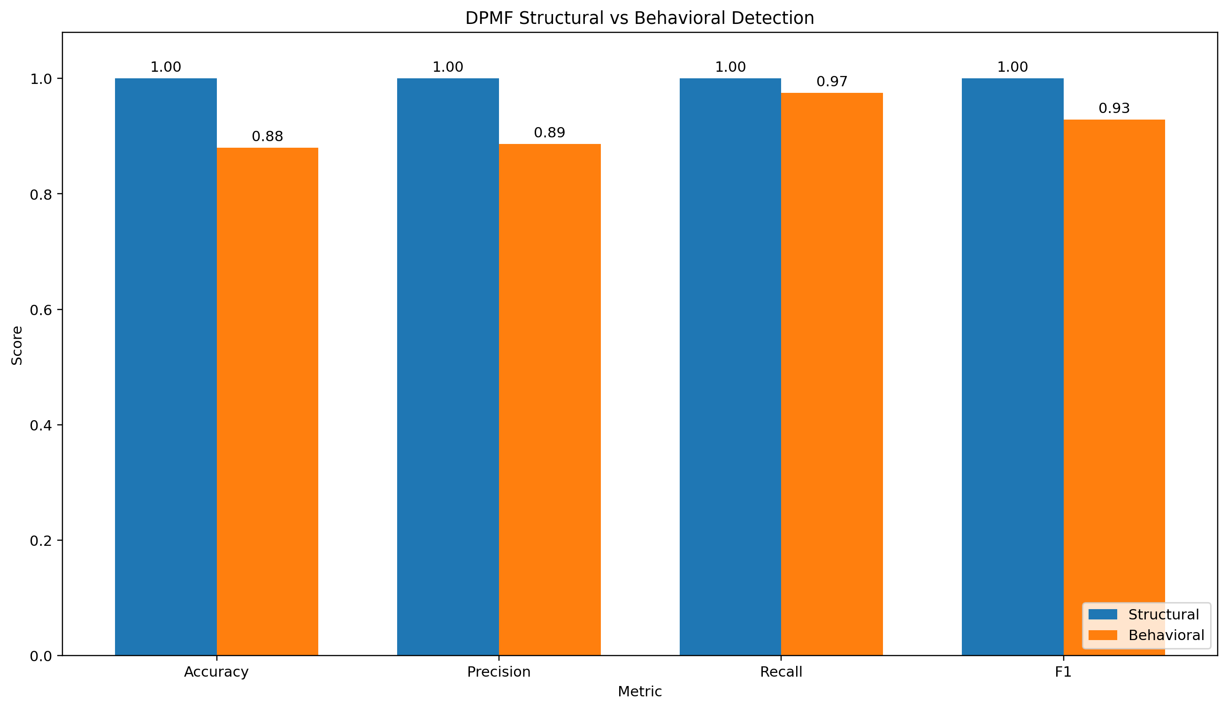
图 1 DPMF Structural 与 Behavioral 检测指标对比
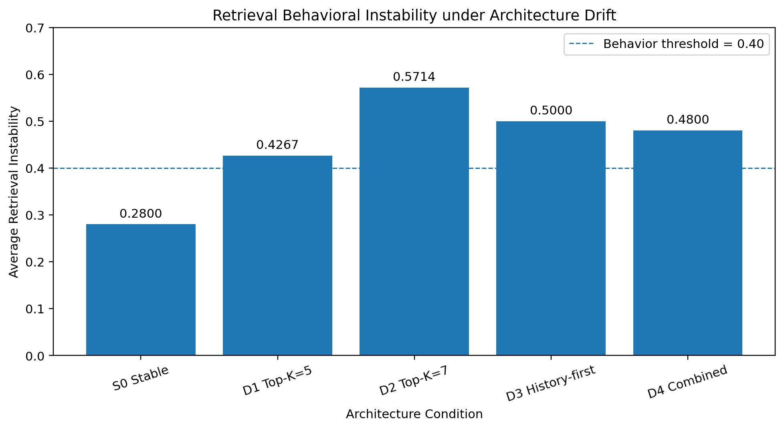
图 2 不同架构状态下的平均 Retrieval Instability
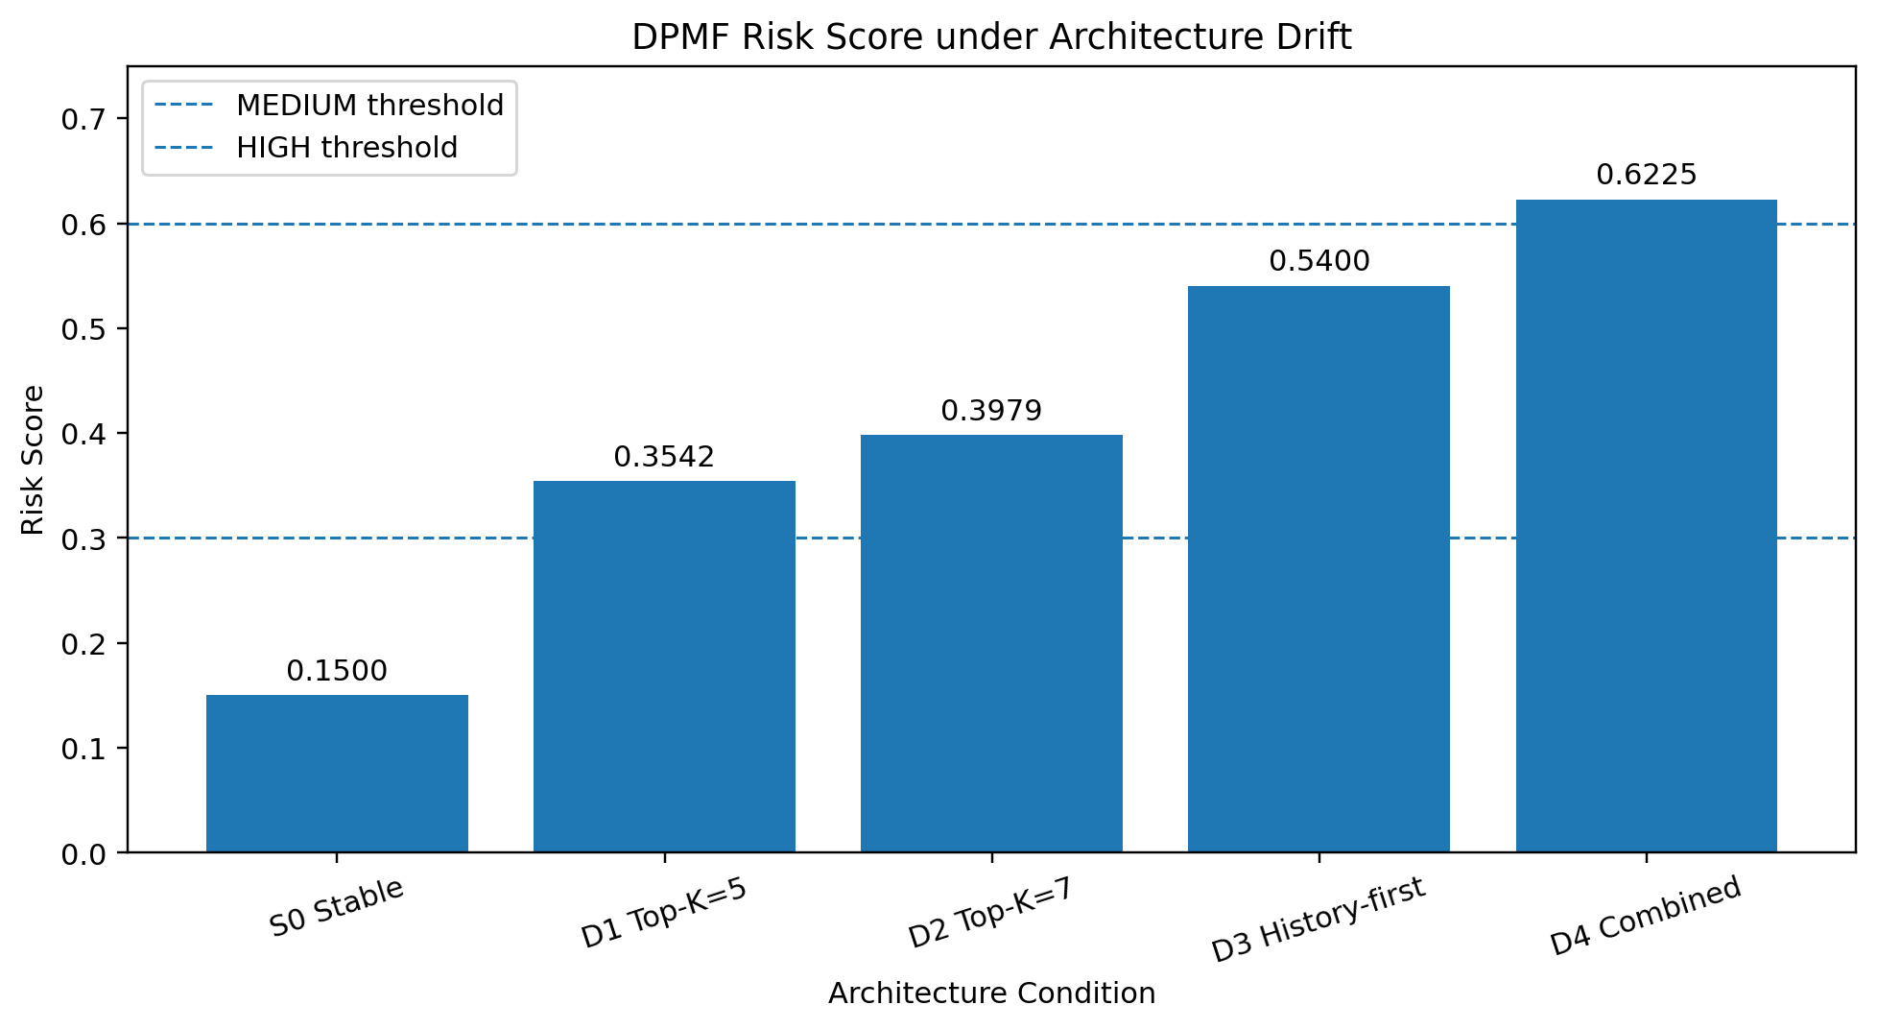
图 3 不同架构漂移条件下的 DPMF Risk Score

3. 目前的认识与限制
• 本周最重要的认识是将“结构漂移”和“运行行为波动”分层处理。Structural signal 用于回答架构是否改变以及改变了什么；Behavioral signal 用于描述漂移是否已经在检索层产生外显影响，并参与后续风险评分。
• Structural Detection 的 100% 仅针对本周显式构造的 Top-K、retrieval-policy 与二者组合漂移，不能解释为对所有未知架构漂移都达到 100%。后续若加入索引、存储格式或管理策略等结构性变化，还需要扩充状态字段与检测规则。
• Behavioral Detection 的 Recall=97.5% 但 FPR=50%，说明固定 Jaccard 阈值 0.40 对当前小规模稳定样本偏敏感。该阈值在评估前固定、未按测试标签回调，但仍需要更多 no-drift 样本做系统标定。
• 当前 risk_scorer 采用 structural 0.35、behavioral instability 0.25、clean utility drop 0.20、attack exposure 0.20，LOW/MEDIUM/HIGH 阈值为 0.30/0.60，仍属于 prototype heuristic；当前结果只说明风险梯度合理，并不代表权重已经统计最优。
• 在线实验已从单一问题重复运行扩展为 5 个查询变体，并补充 Agent 最终回答指标，但语义仍围绕同一个 Python 事实问题，投毒记忆也仍是简化形式；后续需要更多事实域、攻击表达和记忆类型验证泛化性。
• LLM-as-Judge 本周只作为 post-hoc explanation，不参与漂移真值或风险决策；当前只验证了 5 个解释结果与结构化信号一致，尚未单独评估解释质量。防御部分也仍停留在“推荐”，尚未完成 F1/F2 的真正在线动态切换。
4. 已整理的资产（MemEvolve）
文件 | 用途
scripts/generate_live_drift_cases.py / run_stable_repeat_live.py | 生成 5 类新鲜 Live 样本与独立稳定负对照，记录检索 guidance 与 Agent 最终回答。
scripts/evaluate_dpmf_accuracy.py | 构造 50 样本测试集，计算 Structural / Behavioral Accuracy、Precision、Recall、F1、FPR 与逐场景检测率。
scripts/run_dpmf_pipeline.py / llm_drift_judge.py | 完成架构状态→漂移检测→行为证据→风险评分→防御推荐→LLM 后验解释的端到端闭环。
results/live/*.json / results/events/*.json | 保存新鲜 API 实验、S0_repeat 负对照和 5 个标准化 DPMF 事件。
results/dpmf_detection_metrics.json / details.csv | 保存整体感知准确率、误报/漏报细节与行为误差分析。
results/week6_summary.json / figures/*.png / README.md | 冻结第六周核心指标、三张结果图、复现实验说明与主要结论。

5. 下周准备做什么
• 进入第七周动态防御雏形：把第四周已有 F1 Input Filter 与 F2 Retrieval Trust Gate 封装为统一接口的“防御算子”，明确输入、输出、启停状态和执行日志。
• 实现最小 DPMF scheduler/orchestrator：读取本周标准化 drift event 与 risk/defense recommendation，查询 architecture_defense_mapping_v0.csv，并自动选择、装载或切换防御算子。
• 完成至少一个闭环演示：Stable → Drift Injection → DPMF Detection → Risk & Mapping → Defense Switch → Post-defense Verification，记录攻击成功率、clean 保持率以及策略切换前后状态。
• 在闭环可运行的前提下补充漂移检测延迟、策略切换开销和恢复时间等工程指标，并整理 README、阶段汇总与报告结果部分，形成反馈⑦所需的“漂移→感知→防御适配”演示。

